Raport Cenowy PayPal 2014:
Zakupy za granicą, wciąż taniej niż lokalnie
- Internetowe zakupy za granicą są tańsze niż w lokalnych e-sklepach.
- Gdzie kupować, żeby płacić mniej?
- Za granicą tańsza jest nie tylko elektronika.
- Znikające granice: e-sklepy coraz częściej oferują darmową wysyłkę oraz zwiększają ochronę swoich klientów
  - Darmowa wysyłka standardem przy zakupach online
  - Ochrona konsumentów w PayPal
- Jak zmniejszyć koszty wysyłki?
Internetowe zakupy za granicą są tańsze niż w naszych e-sklepach.
Z badania przeprowadzonego przez międzynarodowy ośrodek badawczy IPSOS dla PayPal wynika,
że ponad 70% Polaków kupuje towary przez Internet, a 16% zamawia je zagranicą. Jako główny powód kupowania online za granicą wymieniają oni niską cenę (48%), oraz większy wybór towarów (45%). PayPal sprawdził, gdzie polscy użytkownicy mogą kupić markowe produkty najtaniej. Badania uwzględniły popularne sklepy internetowe w USA, Niemczech, Rosji, Chinach i niektórych krajach europejskich. Z analizy przeprowadzonej przez PayPal w najpopularniejszych sklepach internetowych w wymienionych krajach wynika, że w 2013 roku oferowały one ceny niższe niż ich polskie odpowiedniki.
Gdzie kupować, żeby płacić mniej?
PayPal sprawdził kilkaset produktów reprezentujących kilka kategorii, dostępnych w popularnych sklepach w Stanach Zjednoczonych, Niemczech, Wielkiej Brytanii, Rosji, Chinach oraz na wybranych europejskich rynkach.
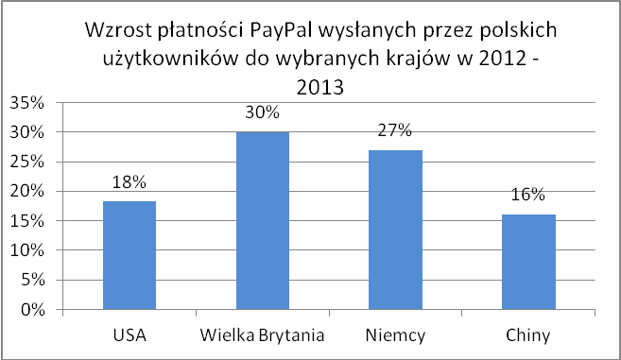
Pod koniec ubiegłego roku Wielka Brytania stała się jednym z najpopularniejszych miejsc zakupów internetowych wyprzedzając zarówno USA jak i Chiny. W Europie często odwiedzano także niemieckie sklepy wirtualne.,
Z wewnętrznych danych PayPal wynika, że w ostatnim roku najbardziej wzrosły płatności wysłane przez polskich użytkowników do sklepów online w Wielkiej Brytanii (wzrost o 32%), Niemczech (wzrost o 27%), USA (18%) i Chinach (16%).
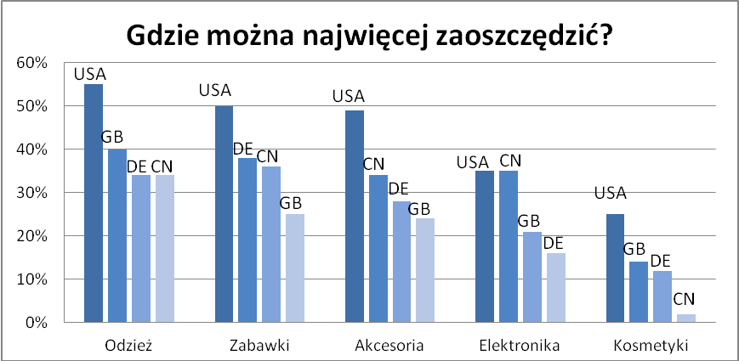
Polscy klienci sklepów internetowych mogą uzyskać najlepszą cenę głównie w Stanach Zjednoczonych i Niemczech, w zależności od kategorii danego produktu. Polacy, którzy robią zakupy w USA mogą kupić elektronikę o 35%, a ubrania nawet o 55% taniej niż w rodzimych sklepach. Gry i zabawki są 50% tańsze, a dokładnie jedną czwartą mniej zapłacimy tam za kosmetyki.
Na niemieckim rynku, gry i zabawki są dostępne za już za połowę ceny obowiązującej w polskich sklepach, odzież jest do 52% tańsza, podczas gdy za produkty z działu elektroniki lub kosmetyków zapłacimy o około 16% mniej niż w Polsce.
Wielka Brytania oferuje konkurencyjne ceny odzieży (prawie 65% taniej niż w Polsce), oraz oszczędności na kosmetykach (16%), grach i zabawkach (33%) oraz elektronice (27%). Chińskie
e-sklepy pozwalają zaoszczędzić do 55% na elektronice i 57% na grach.
Towary zakupione na terenie Unii Europejskiej nie podlegają ocleniu. W Polsce za zakupy poniżej 150 euro (ok. 630 zł) nie zapłacimy cła, a jedynie 23% podatku VAT. Przesyłki o wartości do 45 euro mogą dodatkowo zostać zwolnione z podatku VAT. Dotyczy to niewielkich paczek, które oznaczone są jako prezent i nie służą do użytku handlowego. Warto zatem napisać mail do sklepu, w którym dokonujemy zakupu, aby oznaczył naszą przesyłkę jako prezent a wtedy podatek nas ominie. Stawki celne są bardzo zróżnicowane w zależności od kategorii, wagi i wartości towaru. Nie powinno
to jednak zniechęcić poszukiwaczy tanich zakupów, ponieważ cło przeważnie nie jest wysokie,
a
w niektórych przypadkach nie obowiązuje wcale (dotyczy to: cyfrowych aparatów fotograficznych, kamer wideo, telefonów komórkowych oraz konsoli do gier). Dla niektórych, najbardziej popularnych przedmiotów stawka celna jest względnie niska. Na przykład, dla obuwia wynosi 17%, dla odzieży
do 12 %. Jeśli towary przysyłane są spoza Unii, stawki celne regulowane są przez system Taric, obowiązujący w całej strefie unijnej. Polskim odpowiednikiem systemu Taric jest ISZTAR. Wszystkie stawki celne i opłaty dla krajów z poza UE odstępne są pod adresem isztar.mf.gov.pl.
Za granicą tańsza nie tylko elektronika
Elektronika zawsze jest na pierwszym miejscu listy zakupów tradycyjnie robionych przez internet.
I tym razem Polacy nie będą zawiedzeni. Zamawiając na przykład Ipada Air 16GB + WiFi z USA (bez dodatkowych kosztów) zapłacimy ponad 30% mniej niż w polskim sklepie (ok. 2000 zł.), oszczędzając przy tym nawet do 650 zł. Fanom cyfrówek polecamy amerykańskie, brytyjskie i azjatyckie sklepy internetowe. Kupując Sony Alpha A58 zapłacimy około 1550 zł zamiast 1800 zł. Mamy też dobrą informację dla graczy. Krótka chwila spędzona na poszukiwaniach pozwoli Wam zaoszczędzić do 700 zł. Konsola Sony Playstation 4 500 GB w USA kosztuje ok 1300 zł zamiast 2000 zł w Polsce.
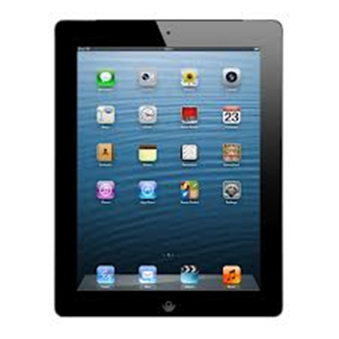
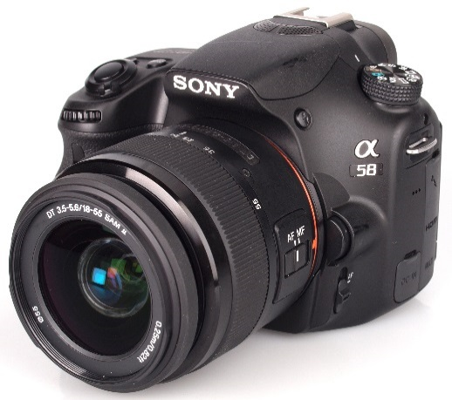
Wśród innych kategorii również znajdziemy liczne okazje. Kupując buty Lacoste Rayford w Wielkiej Brytanii możemy zapłacić nawet o połowę mniej. Podobnie w przypadku modnych jeansów Levi‘sa 501. Kupując je w niemieckim albo brytyjskim sklepie internetowym zapłacimy
o 100 zł mniej. Zamawiając
je ze Stanów, wydamy
o połowę mniej niż w Polsce.

Znikające granice: e-sklepy coraz częściej oferują darmową wysyłkę oraz zwiększają ochronę swoich klientów.

Wysokie koszty wysyłki i obawy przed oszustwem stanowiły dotąd największe bariery przed kupowaniem za granicą. Wątpliwości niezdecydowanych rozwiewa Damien Perillat, Dyrektor Zarządzający PayPal w Centralnej i Wschodniej Europie:
„Pokonaliśmy już większość barier hamujących rozwój międzynarodowych zakupów online — jest wygodnie, bo nasz system pozwala na zakup za pomocą kilku kliknięć bez konieczności podawania długiego ciągu cyfr z karty i bezpiecznie, bo nie musimy ujawniać danych ani logować się do banku w celu dokonania transakcji. Jeśli coś pójdzie nie tak i nie otrzymamy przesyłki lub otrzymamy towar niezgodny z opisem, jesteśmy objęci pełną ochroną kupujących i PayPal pokryje koszty całej transakcji wraz z przesyłką. Ponadto wielu sprzedawców oferuje specjalne promocje dla użytkowników PayPal jak np. darmową wysyłkę.“
Darmowa wysyłka standardem przy zakupach online
eBay oferuje klientom możliwość wyszukiwania towarów z darmową wysyłką. Wystarczy ją zaznaczyć w opcjach wyszukiwnia. Dodatkowo, międzynarodowa platform e-handlu współpracuje z szeregiem firm wysyłkowych, tj. Shipit, Borderlinx czy Borderfree, aby umożliwić wysyłkę do krajów nieobjętych darmową wysyłką.

Nie tylko eBay zauważył problem kosztów dostaw. Coraz więcej sklepów internetowych poszło śladami eBaya i również oferuje darmową wysyłkę (ASOS, Delextreme).

Dla klientów, którzy napotkali problem przy zakupach internetowych, tzn. nie otrzymali produktu lub nie odpowiadał on opisowi i zdjęciom, PayPal oferuje zwrot 100% poniesionych kosztów. Tym samym zwiększając pewność i bezpieczeństwo, PayPal rozwiązał największe problemy transakcji internetowych. Dzięki temu liczba płatności przez PayPal, zarówno sieciowych jak i mobilnych, ciągle rośnie.
"Nasi dwudziestokilkuletni klienci potrzebują szybkiego i pewnego sposobu żeby spełniać swoje marzenia. Nie ważne czy kupują w domu czy przez telefon. PayPal jest dziś popularnym narzędziem
w Polsce i w Grecji, dlatego jesteśmy zadowoleni, że będziemy z nim współpracować i sprawiać,
że zakupy w sklepie ASOS będą bardziej dostępne i wygodne" – mówi Mark Batty, menadżer międzynarodowej sprzedaży w ASOS.
Ochrona konsumentów w PayPal
Ochrona konsumentów w PayPal została wprowadzana aby zakupy przez Internet były pewniejsze I bardziej bezpieczne; stosowana jest do fizycznych produktów zakupionych na eBay’u I innych platformach e-handlu, które używają płatności PayPal. Pokrywa w całości koszt zakupu produktu oraz koszty wysyłki bez ustalenia limitu płatności.
[do góry]
Nowe prawo unijne przychodzi z pomocą konsumentom zmniejszając bariery w transgranicznym
e-handlu. Według Europejskiego Centrum Konsumenta, dzięki dyrektywie 2011/03/UE, w sprawie praw konsumentów, rozbieżności występujące pomiędzy systemami poszczególnych państw zostaną wyeliminowane. W całej unii na odstąpienie od umowy będziemy mieli 14 dni, formularz odstąpienia od umowy zostanie ujednolicony, a sprzedawcy będą zmuszeni do poinformowania o tym klientów. Dzięki temu konsumenci poczują się pewniej. Kolejnym krokiem będzie wprowadzenie w styczniu 2016 r. mechanizmu ODR – internetowej platformy rozwiązywania sporów. Uchwalone w maju 2013 r. przepisy pozwolą konsumentom dokonującym zakupu w swoim kraju i w innych państwa UE, szybciej
i taniej rozwiązywać spory z przedsiębiorcami, bez potrzeby odwoływania się do sądu.

„Ważnym ułatwieniem dla konsumentów, zwłaszcza tych wybierających zagraniczne sklepy internetowe, jest możliwość korzystania z systemów e-płatności takich jak PayPal, czy kupowanie
w sklepach posiadających certyfikaty np. znak jakości Trusted Shops, Euro-Label.” – podkreśla Piotr Stańczak, Dyrektor ECK Polska.

[do góry ]
Jak zmniejszyć koszty wysyłki?
Aby maksymalnie wykorzystać potencjał zakupów przez Internet pamiętaj, aby wziąć pod uwagę poniższe kwestie:
- Uważnie sprawdź warunki wysyłkowe na stronie internetowego sklepu. Z łatwością znajdziesz regulamin na jego stronie.
- Użyj eBaya, żeby uzyskać cenowe odniesienie do poszukiwanego produktu. Możesz również wykorzystać internetowe porównywarki cenowe (np. pricegrabber.com albo ideal.co.uk) aby sprawdzić ile pożądany artykuł kosztuje na różnych stronach sklepów internetowych.
- Jeśli chcesz zminimalizować koszty wysyłki, złóż zamówienie z przyjaciółmi i podziel się kosztami.
[do góry ]
 | PL | USA | DE | GB | CN
Elektronika
iPad Air 16GB + WiFi | 1 995 zł | 1 356 zł | 1 855 zł | 1 778 zł | 1 694 zł
Sony Alpha A58 | 1 818 zł | 1 554 zł | 1 725 zł | 1 591 zł | 1 582 zł
Samsung N9005 GalaxyNote 3 | 2 572 zł | 2 025 zł | 2 175 zł | 2 189 zł | 1 659 zł
Lenovo IDEAPAD G510 | 2 470 zł | 1 601 zł | 2 339 zł | 1 943 zł | 1 903 zł
Sony Playstation 4 500GB | 1 992 zł | 1 297 zł | 1 681 zł | 1 755 zł | 2 041 zł
Odzież
Lacoste Rayford buty | 457 zł | 413 zł | 412 zł | 352 zł | 468 zł
Hugo Boss T-shirt | 183 zł | 101 zł | 155 zł | 163 zł | 140 zł
ConverseAll-stars trampki | 202 zł | 145 zł | 190 zł | 124 zł | 132 zł
Levis jeans 501 | 329 zł | 147 zł | 216 zł | 243 zł | 328 zł
Leggings Adidas | 145 zł | 101 zł | 150 zł | 87 zł | 137 zł
Kosmetyki
LancomePoeme 100 ml | 286 zł | 261 zł | 311 zł | 271 zł | 318 zł
Estee Lauder Night Repair | 194 zł | 169 zł | 170 zł | 197 zł | 256 zł
Guerlain Terracotta | 185 zł | 156 zł | 166 zł | 162 zł | 181 zł
Paco Rabanne Invictus 50 ml | 193 zł | 171 zł | 195 zł | 168 zł | 257 zł
Bobbi Brown SPF 35 | 173 zł | 129 zł | 155 zł | 149 zł | 171 zł
Gry i zabawki
Lego Star Wars Millenium Falcon | 588 zł | 399 zł | 453 zł | 593 zł | 654 zł
Barbie Dreamhouse | 998 zł | 498 zł | 626 zł | 786 zł | 637 zł
Carrera Sebastian Vettel | 206 zł | 113 zł | 127 zł | 155 zł | 252 zł
Scrabble original | 98 zł | 67 zł | 107 zł | 287 zł | 134 zł
GTA V | 233 zł | 156 zł | 207 zł | 183 zł | 174 zł
Akcesoria
PHILIPS HQ6990 golarka | 245 zł | 124 zł | 177 zł | 223 zł | 163 zł
Ray Ban 3183 okulary | 491 zł | 281 zł | 425 zł | 374 zł | 477 zł
Burton Nug deska snowboarda | 1 732 zł | 1 226 zł | 1 346 zł | 1 822 zł | 1 714 zł
Victorinox Spartan scyzorek | 76 zł | 64 zł | 59 zł | 78 zł | 93 zł
Stihl MS 170 piła spalinowa | 697 zł | 606 zł | 851 zł | 800 zł | 935 zł

O PayPal:
PayPal to szybszy, bezpieczniejszy sposób na wysyłanie i odbieranie płatności m.in. przez urządzenia mobilne. System daje użytkownikom możliwość wysyłania pieniędzy bez udostępniania danych finansowych, oferując zarazem swobodę wyboru formy płatności: z salda konta PayPal, kartą kredytową lub z rachunku bankowego. System PayPal obejmuje ponad 143 milionów aktywnych kont w 193 krajach i obsługuje płatności w
26 walutach. PayPal pozwala handlować na całym świecie. PayPal jest częścią eBay (NASDAQ: EBAY). Siedziba firmy mieści się w San Jose, Calif.,międzynarodowa centrala znajduje się w Singapurze. Więcej informacji na stronie: www.paypal.pl

